Leandro MAra

Franco Lautaro Carranza

ETapa 2

Inteligencia Artificial

2019

# Introducción

Este informe describe como implementamos el cumplimiento de los 3 requerimientos:

* Recolección eﬁciente de todos los tesoros, es decir, tanto los que se encuentran en el suelo como los encerrados en tumbas.
* Exploración completa del territorio.
* administración segura de la energía y recargas: procurar nunca quedar sin energía y realizar recargas eﬁcientemente. En particular, en caso de tener energía baja, deberá dirigirse a la posada más cercana (en términos de costo de desplazamiento) para recuperarse.

Los requerimientos están explicados en el siguiente orden:

1. Los deseos considerados para el requerimiento.
2. La selección de una intención a partir del conjunto de los deseos considerados.
3. El método de planeamiento.
4. Como la intención es lograda.

**Requerimiento 1:** recolección eficiente de todos los tesoros, es decir, tanto los que se encuentran en el suelo como los encerrados en tumbas.

**Para este requerimiento el agente necesita desear:**

* Obtener Reliquias [ desire (get([relic, Rname]) ] y Obtener Pociones [ desire(get([potion, Pname]) ]:

Necesario para lograr el comportamiento de juntar todos los tesoros y pociones tirados en el suelo. Para que se generen dichos deseos como precondición el agente debe saber la posición (At) de la reliquia/poción.

* Obtener Reliquias de Tumbas [ desire (get([grave, Gname]) ]:

Necesario para lograr que el agente abra tumbas, luego una vez abierta las reliquias que encerraba caen en el suelo y se activa el deseo (Obtener Reliquias). Para que se genere este deseo como precondición el agente debe saber que la tumba que va a abrir tiene reliquias y además que tiene al menos una poción en su poder.

**Selección de la intención:**

select_intention(get(Obj), 'es el objeto más cercano de los que deseo obtener', Desires).

El agente va a seleccionar esta intención siempre y cuando pueda ya que es la que está más arriba en el código, es decir es la más alta en el orden de prioridad.

Para comenzar se obtienen las posiciones de todos los objetos que el agente desea ya sea tirados en el suelo o de las tumbas y se realiza una búsqueda para seleccionar como intención el más cercano en términos de costo.

Una vez que se encontró el más cercano se chequea si la energía del agente menos el costo de ir a obtener el deseo es mayor a 50.

**Plan:**

Se utiliza dos planes diferentes que depende si es de tipo tumba o de tipo reliquia/poción, los dos planes de alto nivel tienen en común que usan la acción de alto nivel goto(PosDest) que es necesaria para que el agente se mueva a una posición destino dada (PosDest).

Luego, cuando el agente está en la posición destino si es de tipo tumba(grave), se utiliza la primitiva cast_spell/1 para abrirla.

Caso contrario, si es de tipo reliquia o poción, se utiliza la primitiva pickup/1 para agarrarla.

**Intención lograda:**

La acción de alto nivel utilizada goto(Pos) se logra cuando el agente se encuentra en Pos y get(Obj) se logra cuando el agente tiene el objeto que deseaba obtener.

**Requerimiento 2:** exploración completa del territorio

**Para este requerimiento el agente necesita desear:**

Explorar territorio desconocido [ desire(goto(NodoId)) ]:

Para que el agente desee explorar como precondición debe tener más de 150 de energía y debe conocer un nodo con al menos un adyacente que no conozca.

**Selección de la intención:**

De todos los nodos desconocidos que el agente desea explorar se selecciona como intención explorar el más cercano.

**Plan:**

La intención de explorar no utiliza plan de alto nivel ya que usa directamente goto(NodoId) que solo hace una búsqueda para devolver un plan de las primitivas move/1.

**Intención lograda:**

Se logra cuando el agente está en el nodo con adyacente descocido.

**Requerimiento 3:** administración segura de la energía y recarga:

**Para este requerimiento el agente necesita desear:**

Descansar [desire(rest)]:

No le pusimos precondición el agente siempre va a desear descansar.

Además, esta como deseo de alta prioridad que tiene como precondición que es agente tenga menos de 50 de energía, y al ser de alta prioridad va a abortar cualquier plan que se esté ejecutando en ese momento.

**Selección de la intención:**

Si el deseo es de alta prioridad directamente se ejecuta no se selecciona.

Por otra parte, si no es de alta prioridad el deseo se va a seleccionar solo si el agente tiene una energía por debajo de 170 y no se logró seleccionar la intención de obtener tesoros/abrir tumbas porque puede pasar (además de que no haya más tesoros) que la energía del agente menos el costo de ir a obtener el deseo de obtener el tesoro sea menor a 50.

Este control es necesario porque el plan de la intención de obtener tesoros/abrir tumbas puede ser abortado por el deseo de alta prioridad de descasar, que es seleccionado cuando el agente tiene menos de 50 de energía y no queremos que pase el siguiente escenario:

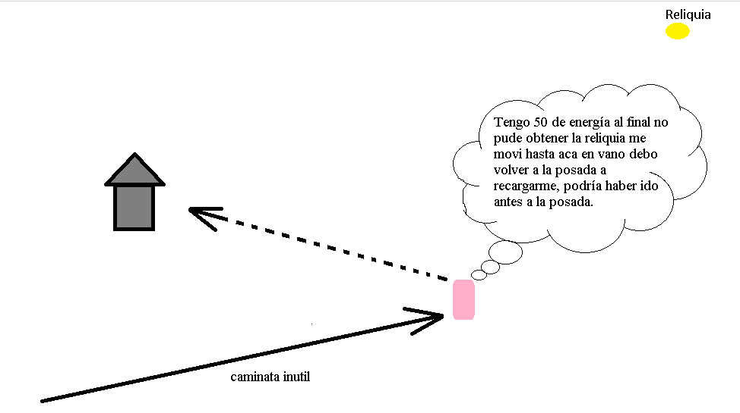

Para añadir, también le pusimos a los deseos de explorar y moverse aleatoriamente que como precondición la vida del agente sea mayor a 150, esto se debe por precaución ya que el deseo de alta prioridad corta a 50 de vida y puede pasar que el agente con 50 de vida no llegue a la posada.

**Plan:**

Primeramente, se hace una búsqueda para encontrar la posición “Pos” de la posada que está cerca del agente, luego el plan consiste en ir a dicha posición utilizando goto(Pos) y quedarse en la posada hasta que se logra la intención rest utilizando planify (stay, [null_action , stay])quepermite al agente permanecer en la posada para que aumente su nivel de energía hasta que se logra la intención achieved(rest).

**Intención lograda:**

Se logra cuando la energía del agente es la máxima posible.

**Aclaraciones:**

* Se modificó levemente el método buscar_plan_desplazamiento/3 ya que ahora tiene un parámetro más **buscar_plan_desplazamiento (+Metas, - Plan, -Destino, -Costo)**, dicho parámetro de salida es el **costo** de energía que el agente va a gastar en moverse hasta la meta más cercana. Este parámetro se utiliza cuando se chequea vidaAgente – costo > 50 en la selección de intención de obtener tesoros / abrir tumbas.
* Existe otro deseo que es que el agente se mueva aleatoriamente. Este deseo existe para cuando ya cumplió todos los demás deseos (esta como ultima intención) al menos se mueva además de ir a descansar.